诉讼费催收系统解决方案

背景介绍
四川省高级人民法院（简称省高法）在工作中发现，长期以来由于当事人拖欠诉讼费，迟迟不肯缴纳，有相当数量的审结案件的应收款无法收齐，导致国家财政收到影响。仅2016年一年应收未收款就高达一千两百多万。
为了解决此类问题，省高法于2017年10月起，展开了为期三个月的应收未收清收专项整改活动。活动对自2016年1月1日起的应收未收款进行了卓有成效的催收、催缴工作，挽回大量国家损失。在此基础之上，院办领导指示，要将应交未交费用的催缴工作常态化、自动化，避免此类问题的发生。
按院领导指示，由行装局牵头，依托省高法现有案款诉讼费信息化管理平台和立案系统，借助执行局的行政措施，制定了诉讼费催收、催缴方案。
本文为其中信息化软件平台的建设方案。

系统介绍
诉讼费催收、催缴平台由联成科大公司研发的四川省法院财务管理系统（简称财务系统）和通达海研发的立案系统（简称立案系统）两个系统协调构成。平台主要流程为：
    - 财务系统根据财务收款情况，统计应收未收信息，对在规定期限（7工作日）内未交清诉讼费的案件调用立案系统，转执行案件处理。
    - 立案系统根据财务系统传送的信息，生成执行案件（费执案号）。
    - 财务系统持续监控缴费情况，对补交完成的案件，调用立案系统进行结案处理。
    - 立案系统完成结案。

系统交互流程
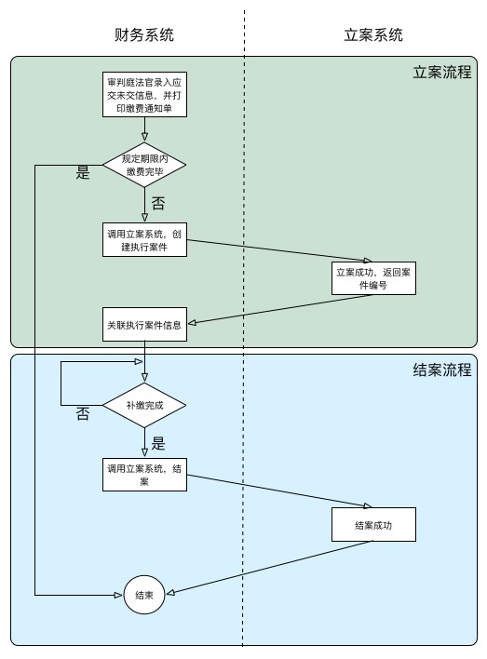

系统间接口说明
财务系统和立案系统共涉及两个新增接口：

立案接口
由立案系统提供，用于创建执行案件
提供方: | 通达海 | 接口方式: | Webservice
接口名称: |  | 接口地址:
传入参数: |  | 传出参数:
异常处理:

结案接口
由立案系统提供，用于结案。
提供方: | 通达海 | 接口方式: | Webservice
接口名称: |  | 接口地址:
传入参数: |  | 传出参数:
异常处理:

调用说明
财务系统调用立案系统共三种方式：
- 系统定时调用，批量处理。
- 财务系统创建后台定时程序，每天凌晨0:10调用立案系统的立案接口，对当天符合转执行案件条件的案件进行批量创建。
- 财务系统创建后台定时程序，每天凌晨2:00调用立案系统的结案接口，对当天符合结案条件的案件进行批量结案。
以上调用如遇到系统连接异常，将间隔30分钟进行两次重试。如果三次调用全部失败，记录系统日志，由管理员手动处理或第二天凌晨再进行尝试。
- 用户手工调用。
业务庭法官可在财务系统通过按钮点击方式直接将案件转为执行案件。
- 财务系统管理员手动调用，批量处理。
财务系统管理员可通过后台页面手动触发批量立案、结案操作。

遗留问题
- 如果该案件已经有对应的执行案件了是否还需要再立案。（如果不需要立案，是否将原案件诉讼费作为标的）
- 如果一个案件存在多个当事人，在转换为执行案件时，是否立多个案件？
- 案件在转换到执行案件时，原有的虚拟账号怎么处理？是否是添加新的虚拟账号。
- 如果当事人补缴了诉讼费，那么在收到钱的时候进入到哪个案件？民事还是执行？

